授课教师 |  | 余瑟
教材版本 |  | 新人教版七年级上册
单元题目 |  | Unit 4 My Favorite Subject
单元课次 |  | 1
课例名称 |  | Section A Why do you like this subject?(1a-1d)
教学材料 |  | 教材、学案、ppt
单元整体设计 (概览图) |  | 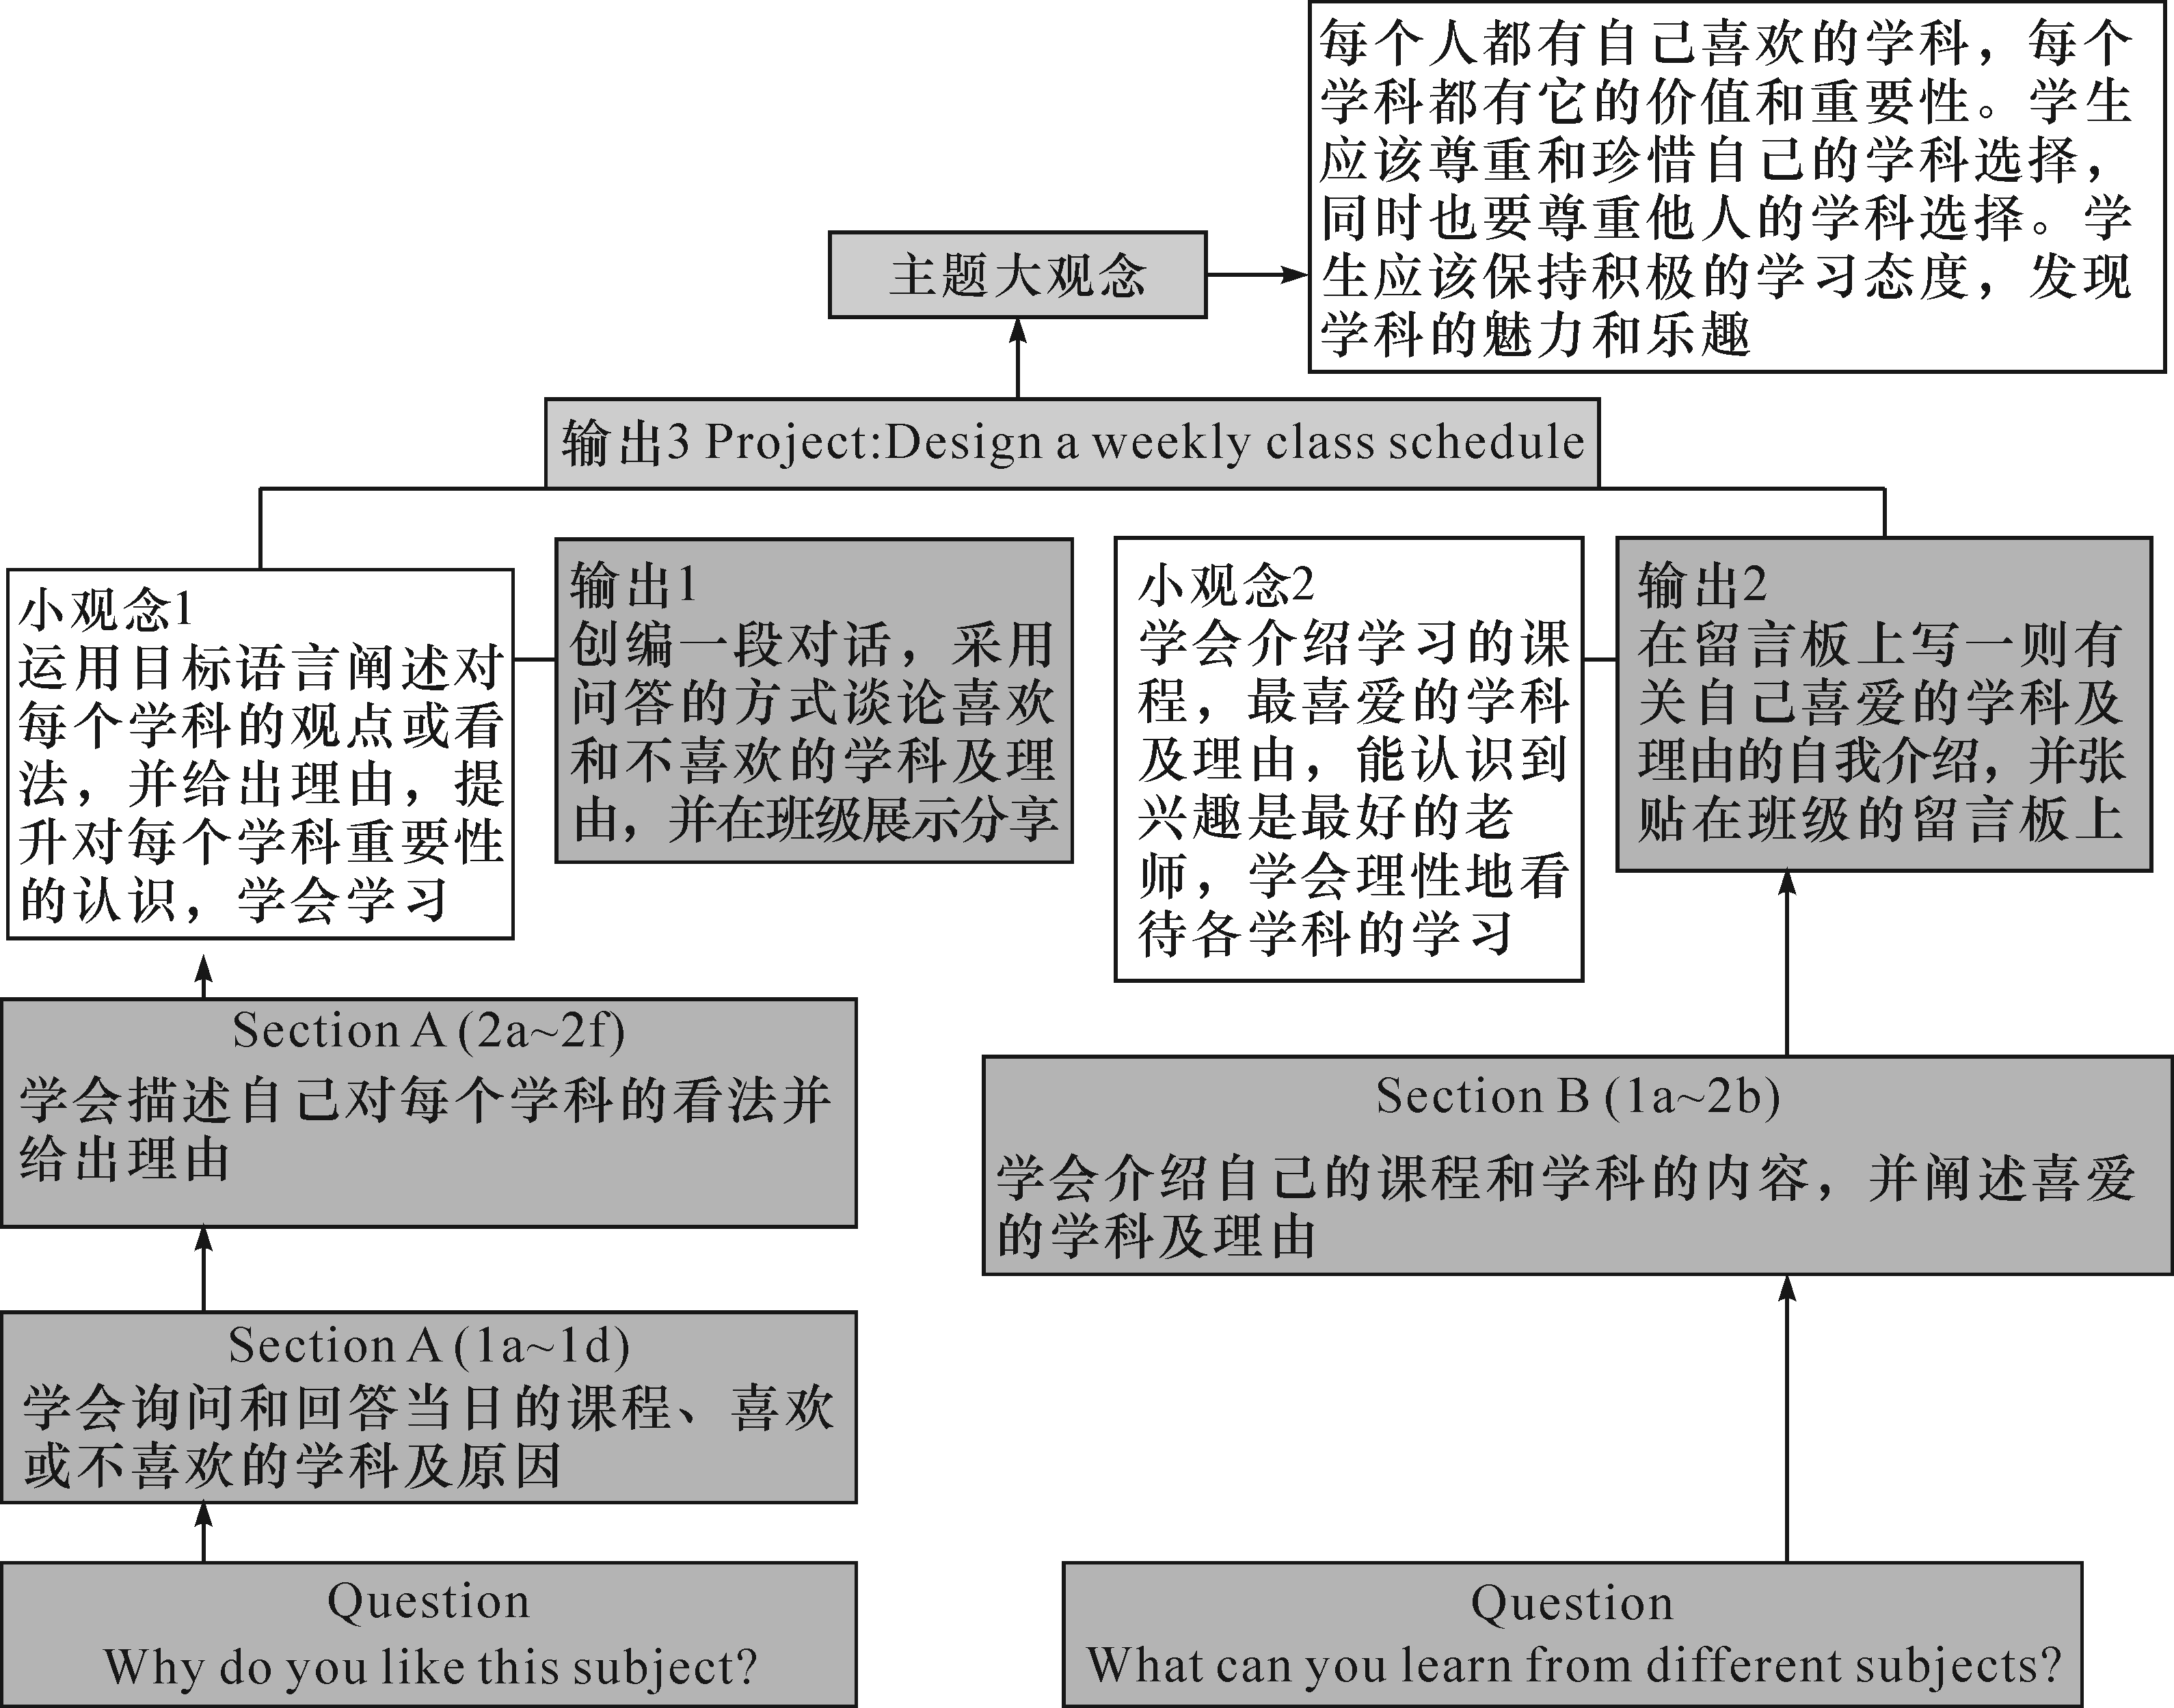  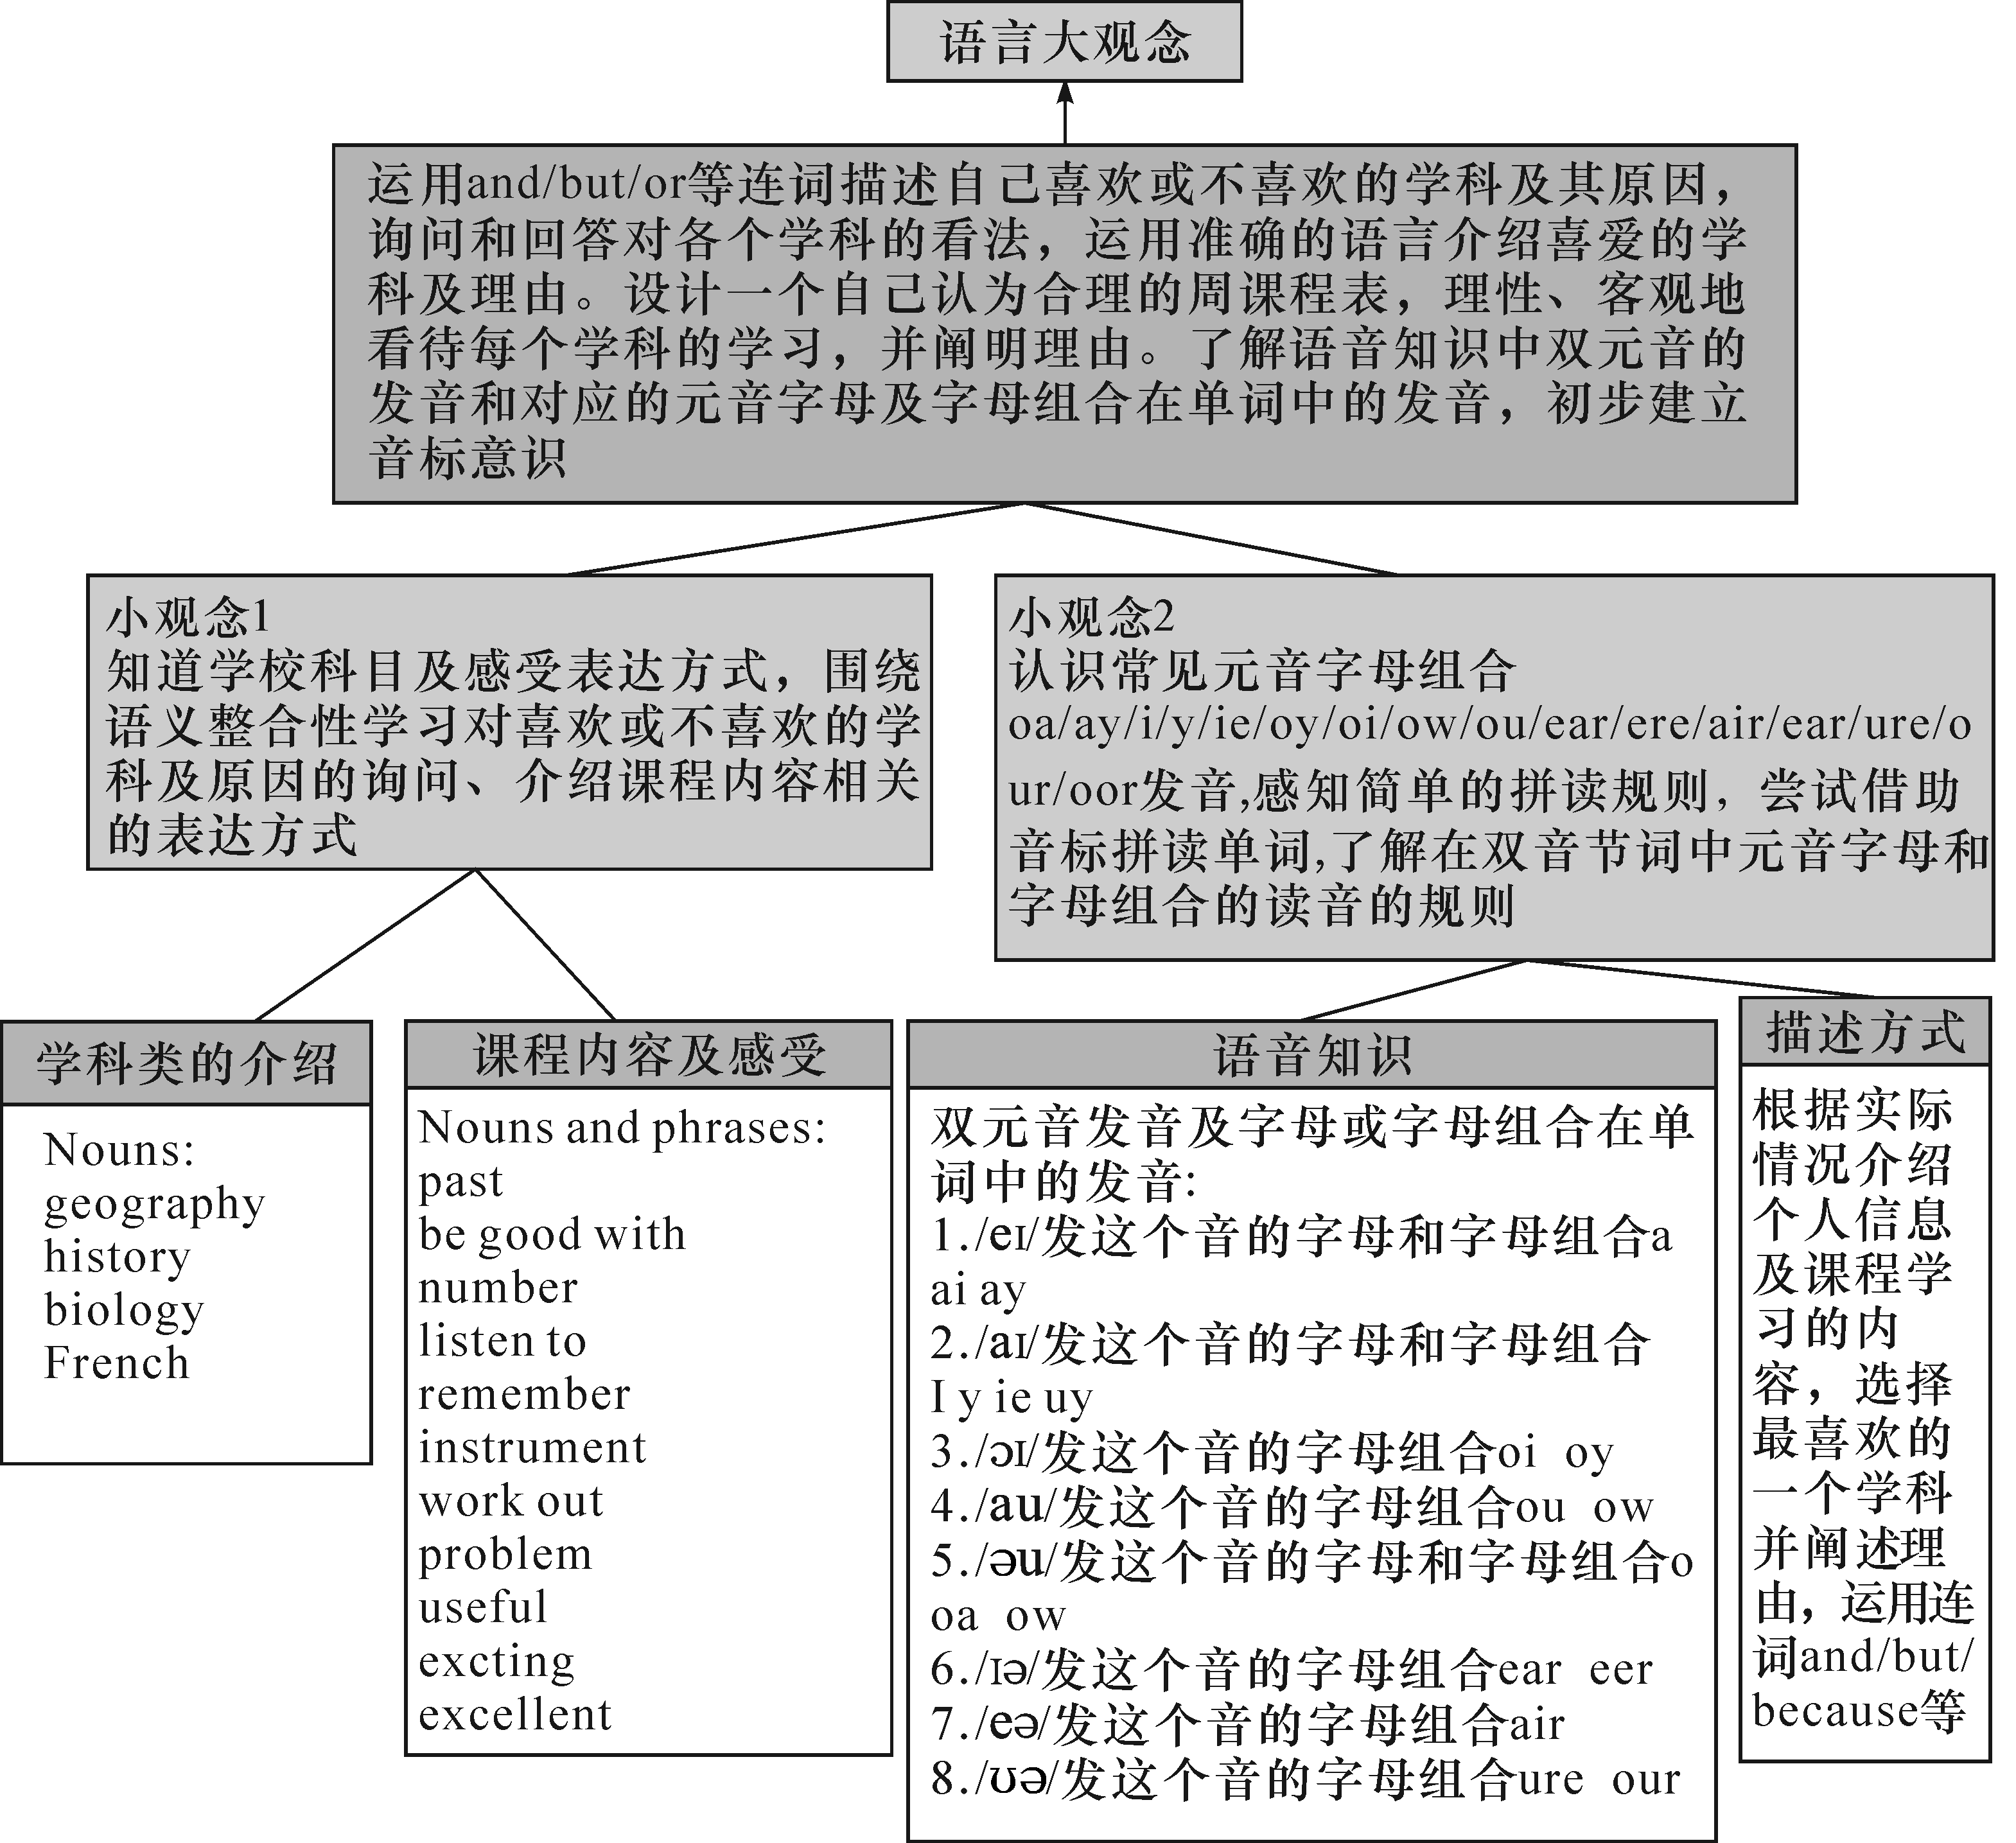
课例衔接性  （简述该课时与前后课时的关系） |  | 本节课为本单元第一节课。听说课，属于Section A Why do you like this subject?为后面的探索学科学习的意义做好语言铺垫。本节课要解决的问题是学会表达what和why，即最喜欢的学科是什么以及为什么两个问题。  在后面的课时中，即section B里面会学习每门学科的意义和用处。所以本节课在最后以及拓展性作业中预留了针对一些学科还不够有兴趣去给建议的作业。  在单元课时安排中，课时二为语法课。归纳前面听说课中的学科名词和adj表示原因，并且归纳衔接层面and/but/because/so四个连词在表达学科和原因的时候的用处。从课时一的口头操练和感知过渡到“guided-discovery”语法教学理念的语言结构性知识的落地。  课时三是在section B新的听说中重点操练第三人称下表达最爱的学科和原因。  课时四是在阅读中提炼文本结构并归纳成结构化知识，落实到以读促写完成写作课的落地，对本单元what、why、how进行整合。即促进语言准确性的落地，同时也对学生的思维品质的培养。  课时五是过程性写作的第二部分。作文一稿的评讲环节。在课堂上采取师生、生生互评的模式修改作文一稿，优化作文的mapping，完成作文的二稿。
课例设计思路及理念  （需展现教学设计“明暗线”） |  | 根据新课标六要素学习活动观“记忆、理解、应用、实践、迁移、创新”，本节课是本单元的第一节课，外语学习首先需要大量的口头刺激和输入激活，让学生能够准确、流畅、自信地交流，能为后面笔头落实的准确性做铺垫。且本节课作为单位第一课时也具备感知的功能，让学生在大量的听力和口头 操练中感受对科目的喜爱度以及各式各样的原因，同时也激发学习者学习各个学科的兴趣。  本节课的设计明线是根据老师作为一个21世纪报记者，负责校园版块，带着采访任务来到班级，想了解中学最喜欢的学科及原因，并对他们不够喜欢的学科组织大家探索建议，并意识到兴趣是最好的老师，每一门学科都很重要。学习“what’s your favorite subject?” “why do you like this subject?”的语言句式完成最后的小组interview介绍自己最爱的学科和原因，并激励同学们博学通识，激发兴趣探索每个学科，发现学科背后的美丽和运用。  本节课的设计暗线是完成教材中的听力任务和主要句型的口头操练，完成重点知识的输入和输出。
教学目标（以学生要学什么或能做什么表述语言学习与素养培养融合的教学目标） |  | 1、掌握并运用What is your favorite subject?准确、流畅地来谈论自己和同学最喜欢的学科；  2、掌握并运用句式Why do you like...?和Because it’s...以及形容词hard, boring, important, difficult, useful, exciting...来准确、流畅地谈论自己和同学最喜欢学科的原因；  3、综合运用上述句式和词汇以小组形式创作并演绎interview来介绍自己和组员的最爱的学科和原因。  ......
教学重难点 |  | 1、表达What subject is your favorite?句式里面一二人称和第三人称的转换以及形物代的转换是重难点；  2、运用What subject is your favorite?和Why do you like...?在听力中捕捉细节信息谁最爱的学科是什么以及捕捉细节信息adj表示原因也是听力感知中的重难点；  3、小组演绎interview每个人最爱的学科和原因中流畅、准确且自信的表达是重点和难点。  ......
教学环节 （此部份描述师生通过什么活动实现教学目标） |  |  | 设计意图（说明活动与教学目标的关联性。）
步骤1 | 学生了解学习目标，在老师分享目标下理解课时学习目标，获取学习驱动。  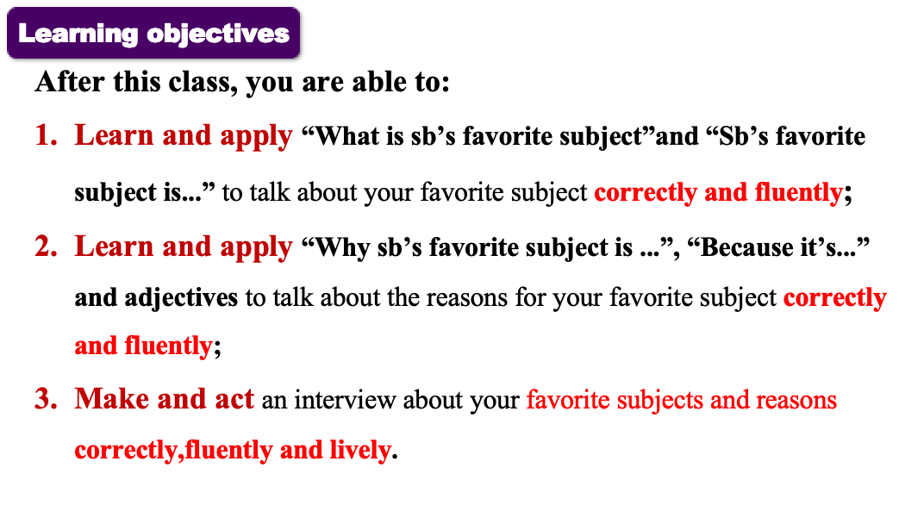 |  | 以评定教，赋予学生学习目标感，提升学习效率。让学生从学习者上升为监控者。元认知上监控学习过程。
步骤2 | 介绍完记者的身份之后，以提问方式进入本堂课。首先提问，你们在小学阶段学过哪些学科？学生回答之后，做一个小游戏。请同学们来猜测，这些音标分别代表的是哪些学科？两组PK，学生积极起来回答问题，读出学科名并得分。  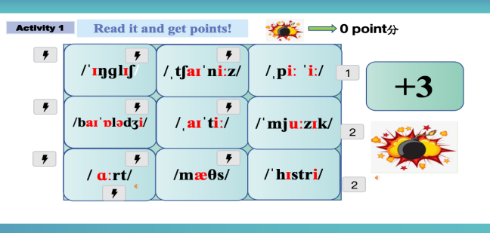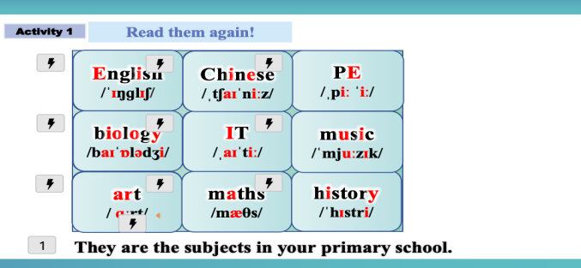 |  | 激发学生兴趣，同时激活与话题、语言知识相关的图示
步骤3 | 学生在老师教读下学习单词以图文辅助方式猜测中学段学科新单词并学习音标以及每个单词所含元音音素，学习学科名词的表达。  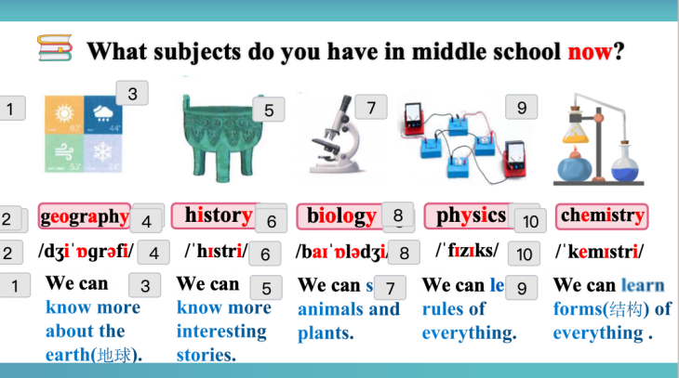 |  | 语言能力下的语言结构性知识之语音知识。同时感知每门学科的用处，为后面课时探究学科用处作出铺垫。
步骤4 | 在教师引导下学习并运用目标句式问答what is your favorite subject?My/his/her favorite subject is...来完成小组练习和接龙游戏。  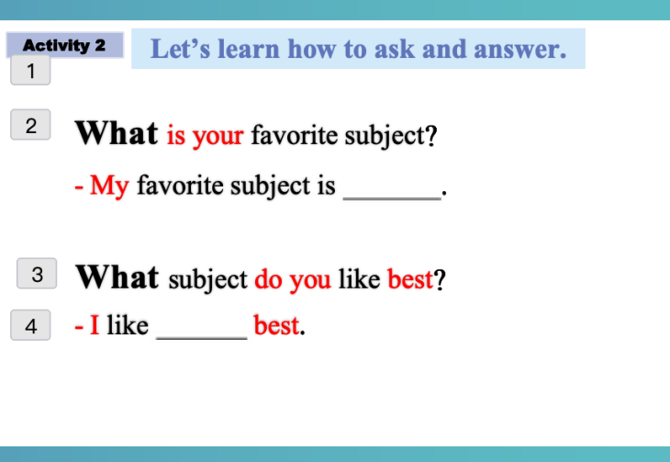  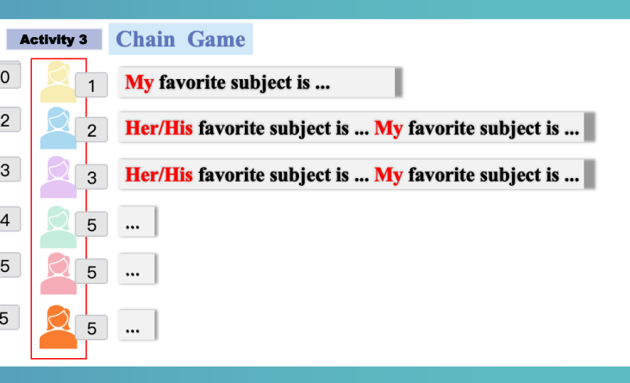 |  | 应用实践。大量的口头练习优先于笔头落实准确性。在口语表达中刺激对目标语言结构性知识的掌握。  生生互评，在转述别人的问答中不仅解决了教学难点第三人称单数表达最爱的学科，同时也发挥生生互评理念，让学生做学习的评价者。学生的反馈更能刺激peer的学习效果。
步骤5 | 由提问方式引起好奇，完成教材听力1b。题目稍有改编。在听力中捕捉关键信息，听Ella和Peter最爱的学科以及原因。在听力的输入中感知本节课目标句式What is your favorite subject?同时引入目标句式二Why do you like this subject...?来学习如何表达最爱某个学科的原因。同时学生在老师的引导下也可以现场再brainstorm更多表达原因的adj。然后完成pair work drill练习目标句式二Why do you like this subject...？  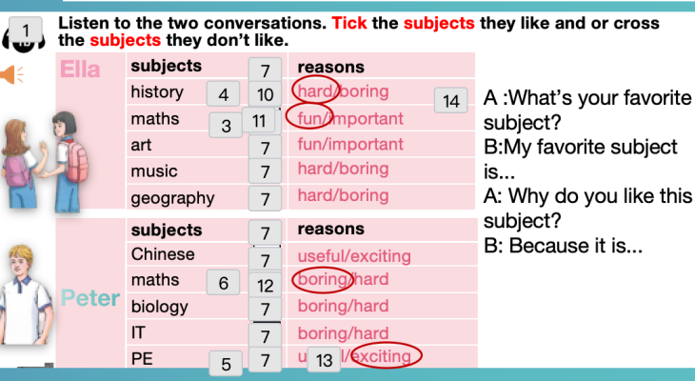  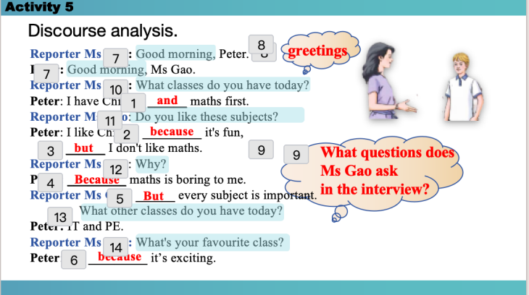 |  | 听力中感知目标语言，获取语用交际的目的和对话结构。  应用实践，结合生活实际，建构主义理念，将目标句式what和why语用起来。
步骤6 | 活动六，综合性产出，根据指导以及活动的checklist，小组形式创造并且演绎一场interview，采访组内大家最爱的学科以及原因。同时整个小组上台展示，每位同学都有参与。台下的同学们按照ppt上的checklist发挥生生互评，促进同学和自己对目标句式的掌握，以及作为记者和采访者应该有的素养，比如语言正确、使用目标语言、自信大方、情感饱满。  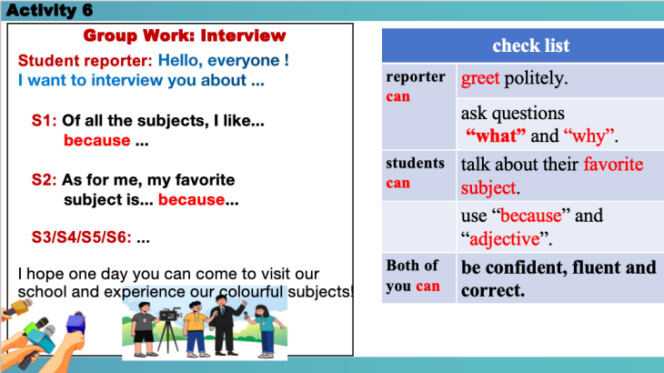 |  | 综合产出，语言能力下的目标结构、语用性知识的交际功能、学习能力下学生合作探究，学以致用，完成采访。
步骤7 | 预留性问题，也是further thinking，为下一节课做铺垫。如果我们遇到不感兴趣的学科，应该如何给出建议呢？ |  | 兴趣驱动学习，为advanced-learner赋予思维能力上的提升，  同时也促进下一节课的学习动力。
步骤8 | 评估本节课的学习目标。教师带领学生进行自我评价。  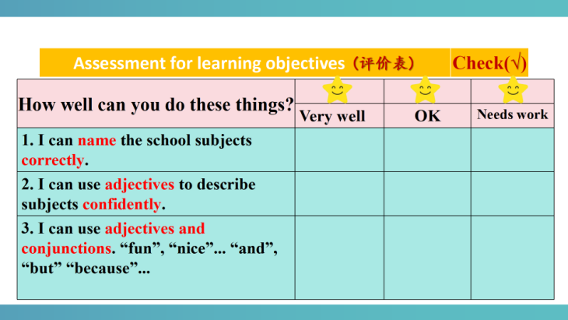 |  | 以终为始。以评促教，以评定教。
步骤9 | 教师布置作业。作业从应用实践作业过渡到创新作业，且分为必做和选做。也体现拓展学习资源、优化合作、探索的学习能力，同时为下一节课探寻学科背后的意义和用处以及给建议作出预习。  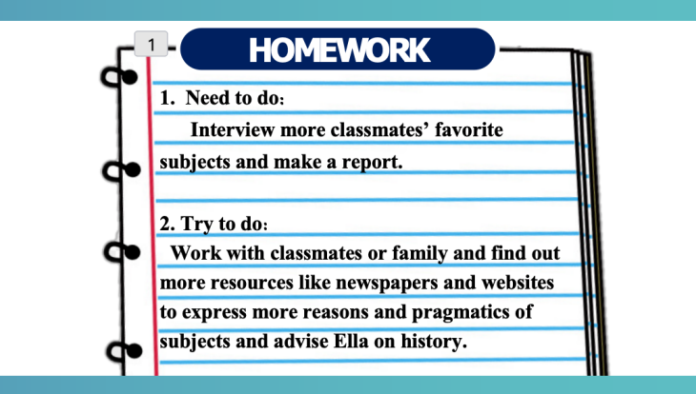  PPT上的文字会简单很多，便于学生易懂。 |  | 学习能力上探索、合作。鼓励学生拓展学习资源。  作业分类应用/创新作业和选做/必做两个层面。
产出结果（语言或非语言结果；提供学生可能产出的例证） | 以小组的形式能够创造并且演绎一场interview，每位同学流畅、准确且富有趣味的表达自己最爱的学科以及原因。  并且能够在合作、探究的小组问答中通过生生check来优化目标语言my/his/her favorite subject is.. because...表达的准确性，提高学习者本人学习的驱动型和主人公意识。  该课在最后学生通过演绎或者观摩其他小组演绎interview每个人最爱的学科和原因的时候，能够从思想上学习到兴趣是最好的老师，要抱着试一试的态度去探索每个学科。 |  | 小组形式产出，既体现核心素养“学习能力”中合作、探索的意识，同时也是“语言能力”基本语言知识和语言结构的上口运用，结合生活实际，真正驱动学生使用外语的动力。
教学反思 | 本次课程让我意识到，七年级英语听说课需兼顾“基础夯实”与“能力拓展”，既要确保全体学生掌握核心句型和词汇，又要关注个体差异，通过精准设计任务，细化评价反馈，让不同水平的学生都能在语言运用中获得提升。

